Жил-был в своем логове один Волк. Свое жилище он никогда не чинил и не чистил. Оно было грязное, старое - того гляди, развалится!
Проходил как-то мимо Волчьего логова Слон. Едва-едва задел за крышу, она и покосилась.
- Прости меня, пожалуйста, дружище! - сказал Слон Волку. - Я ведь нечаянно! Я ее сейчас починю!
Слон был на все руки мастер и не боялся работы. Взял он молоток, гвозди и починил крышу. Стала крыша крепче, чем была.
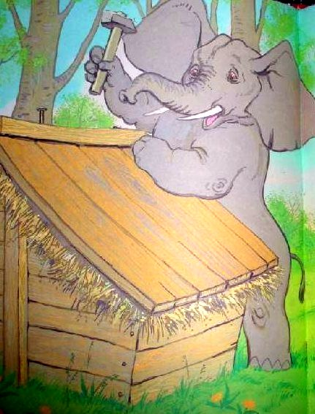
"Ого! - подумал Волк. - Да он меня, видать, испугался! Сперва передо мной извинился, потом сам мне крышу починил. Заставлю-ка я его поставить мне новый дом! Раз боится, значит, послушается!"
- Стой! - закричал он на Слона. - Ты что же это? Ты думаешь от меня так легко отделаться? Своротил мне крышу набок, кое-как ее гвоздиками приколотил и хочешь удрать? Изволь построить мне новый дом! Да поживей, а то я тебя так проучу, что ты своих не узнаешь.
Ничего не ответил Слон, услышав такие слова. Он легко схватил Волка поперек живота и швырнул его в яму с гнилой водой. А потом сел на Волчий дом и раздавил его.
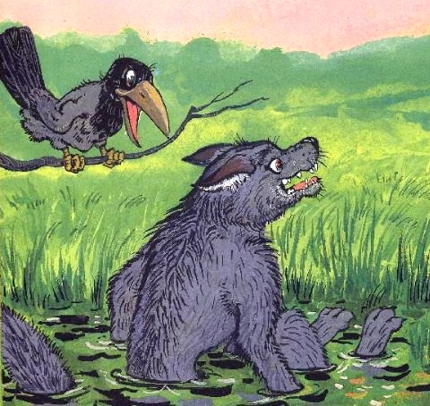
- Вот тебе новый дом! - сказал Слон и ушел.
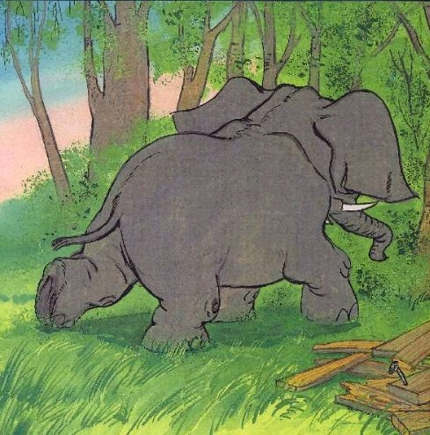
- Ничего не понимаю! - удивился Волк, придя в себя. - То он меня боялся, прощения просил, а потом так поступил... Ничего не понимаю!
- Дурачина ты! - прокаркал старый Ворон, который все это видел. - Ты просто не видишь разницы между трусостью и хорошим воспитанием!

